**新 书 推 荐**

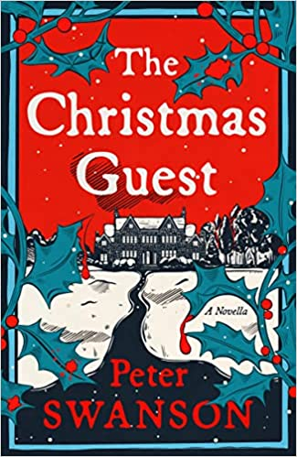

**中文书名：《圣诞访客》**

**英文书名：THE CHRISTMAS GUEST**

**作 者：Peter Swanson**

**出 版 社：William Morrow**

**代理公司：Sobel Weber /ANA/Conor**

**页 数：112页**

**出版时间：2023年10月**

**代理地区：中国大陆、台湾**

**审读资料：电子稿**

**类 型：惊悚悬疑**

**内容简介：**

这本节日惊悚中篇小说将是你在圣诞节假期期间完美的火炉边读物。

阿什利·史密斯（Ashley Smith）是一名在伦敦学习艺术的美国学生，正在读大三，她原本打算独自一人度过这个圣诞节，但是就在假期开始的不久之前，她的同学艾玛·查普曼（Emma Chapman）邀请她到自家的斯塔维伍德霍尔乡村住宅共度假期。阿什利一见到满是松树枝和前来度过圣诞周的客人的科茨沃尔德庄园就被这里征服了，这里就好像她的梦想化为了现实，她喜爱这座温馨、明亮的庄园，这个大家庭，还有克莱弗莫尔迷人的村庄，同时，她还迷上了艾玛那冷漠却十分英俊的哥哥亚当·查普曼（Adam Chapman）。

虽然圣诞周气氛温馨，但阴影却也开始笼罩这里。正在调查近期发生的一起残忍的村中女孩被害案的当地警察前来调查亚当，与此同时，一个神秘的陌生人出没于斯塔维伍德霍尔和当地酒馆之间的林中小路。阿什利不禁怀疑起自己究竟陷入了一个怎样的故事里。这是一个伟大的爱情故事吗？还是说这其实是一个哥特故事？抑或她其实已经陷入了一个比她想象的更加险恶、可怕的境地？

三十多年后，人们再次审视在那可怕的一周里发生的种种事情和当时的日记。1989年，在一个英国小村庄里开始的事情，终于在许多个圣诞节之后的现代纽约，揭开了那令人恐惧的结局。

**作者简介：**

**彼得·斯旺森（Peter Swanson）**是畅销书《时钟女孩》（The Girl with a Clock for a Heart）的作者。《时钟女孩》（The Girl with a Clock for a Heart）是一本文学性十足的惊悚小说，这本书翻译版权已授权多个地区，电影版权也已经授权。他的第二本小说《杀戮目标》（THE KIND WORTH KILLING）翻译版权授权28个国家地区，电影版权也已经授权。

他此前已经在众多报刊杂志上发表过短篇故事和诗歌，是位才华洋溢的作家。刊载过他的文章的期刊包括THE ATLANTIC、 ASIMOV’S SCIENCE FICTION、MEASURE、MYSTERICAL-E、SOUNDING EAST、THE VOCABULA REVIEW，以及YANKEE MAGAZINE。说他是位知识丰富想象力超群的作者，不单因为他能驾驭得了恐怖、科幻、惊悚、推理等众多题材不同的故事，还因为他的教育背景也同样丰富多彩——他先后从马萨诸塞大学阿默斯特校区的三一学院和埃玛森学院获得了创意写作、教育和文学的三个学位。这些经历和学识都为他的写作提供的源源不断的题材。

他现在与他的妻子一起生活在马萨诸塞州的东部的萨默维尔市，他在那里创造他的最新作品。

作者访谈：[彼得·斯旺森（Peter Swanson） (nurnberg.com.cn)](http://www.nurnberg.com.cn/video/video_show.aspx?id=10267)

**感谢您的阅读！**

**请将反馈信息发至：版权负责人**

**Email**：**[Rights@nurnberg.com.cn](mailto:Rights@nurnberg.com.cn)**

安德鲁·纳伯格联合国际有限公司北京代表处

北京市海淀区中关村大街甲59号中国人民大学文化大厦1705室, 邮编：100872

电话：010-82504106, 传真：010-82504200

公司网址：[http://www.nurnberg.com.cn](http://www.nurnberg.com.cn/)

书目下载：<http://www.nurnberg.com.cn/booklist_zh/list.aspx>

书讯浏览：<http://www.nurnberg.com.cn/book/book.aspx>

视频推荐：<http://www.nurnberg.com.cn/video/video.aspx>

豆瓣小站：<http://site.douban.com/110577/>

新浪微博：[安德鲁纳伯格公司的微博_微博 (weibo.com)](https://weibo.com/1877653117/profile?topnav=1&wvr=6)

微信订阅号：ANABJ2002

